Ihr Ansprechpartner:
Barbara Weber
Barbara.Weber@profibus.com
+49 721 9658-549

P R E S S E M I T T E I L U N G

IODDviewer – der nächste Evolutionsschritt des IODDfinders
Das Erfolgsmodell IODDfinder wurde um ein neues Feature erweitert, den IODDviewer.

Karlsruhe, 12. April 2021: Die IO-Link Community hat mit dem IODDfinder ein in den letzten Jahren ausgesprochen anerkanntes und vielbenutztes zentrales Werkzeug für die Bereitstellung der IODDs – der Gerätebeschreibungen für IO-Link-Geräte – etabliert. Dies zeigt sich zum einen in den Zahlen der auf dieser Datenbasis befindlichen Gerätebeschreibungen und Unterstützung für Geräte, als auch zum anderen in der aktiven Nutzung durch Anwender.

Aktuell befinden sich die IODDs von inzwischen über 100 Herstellern mit einer Unterstützung für weit über 20.000 IO-Link-Geräte auf dieser zentralen Datenbank. Alleine in 2020 steigerte sich die Anzahl der im IODDfinder abgebildeten IO-Link-Geräte um ca. 70 %. Auch die Downloadstatistik bestätigt die steigende Akzeptanz und Nutzung. Inzwischen werden weit über 600.000 Downloads pro Monat verzeichnet - mit weiterhin steigender Tendenz. Diese Downloads erfolgen fast ausschließlich automatisiert, d. h. direkt aus Anwender-Tools oder –Anwendungen heraus.

Der Erfolg des IODDfinders hat die IO-Link Community bewogen, den Anwendern einen weiteren Nutzen einer solchen zentralen Datenbasis zugänglich zu machen. Mit dem neuen IODDviewer erschließt der IODDfinder eine neue Funktion. Neben der ursprünglichen einfachen Möglichkeit, die IODDs zentral verfügbar zu machen, ermöglicht der IODDviewer nun einen einfachen, zentralen Zugang zur Dokumentation und zu Informationen über die in einer IODD beschriebenen Gerätefunktionen.

Der IODDviewer bildet dabei drei Ebenen von Information ab:
• Übersicht zu unterstützten IO-Link Features, Profilen und Kommunikationseigenschaften,
• Darstellung der in der IODD beschriebenen Benutzeroberfläche mit allen Parametern und deren Wertebereichen,
• Detailansicht mit technischen Informationen zu einzelnen Parametern mit Datentypen und -struktur.
Konkret bedeutet dies auf der Anwenderseite, dass IODDs jetzt nicht mehr heruntergeladen und eventuell installiert werden müssen, um sich einen Überblick über eine Gerätefunktion zu verschaffen. Eine IODD-Ansicht, ähnlich wie in einem IO-Link-Tool, ist jetzt über den schnellen Zugriff auf den IODDviewer direkt im Browserfenster verfügbar. Mit der eher technischen Ansicht von Parameterdetails ergibt sich nun u. a. auch ein zentrales Nachschlagewerk zu spezifischen IO-Link Parametern, z. B. für die Softwareentwicklung.

In einem ersten Schritt unterstützt der IODDviewer nur die Anzeige von IODDs für IO-Link-Geräte nach der Spezifikation 1.1. Dies macht mehr als 90% aller heutigen IO-Link-Geräte aus. In einem bereits in Entwicklung befindlichen Folgeschritt werden dann alle IODDs, sowie weitere Features angezeigt werden.

Die Vorteile des IODDviewer für den Anwender liegen auf der Hand: Die Informationen zu Geräten mit deren IO-Link-Eigenschaften und Funktionen sind zentral über eine einheitliche Bedienerschnittstelle abrufbar und können ohne zusätzliche Tools angezeigt werden.

***

Grafik:
Überblick über die Features des IODDviewers
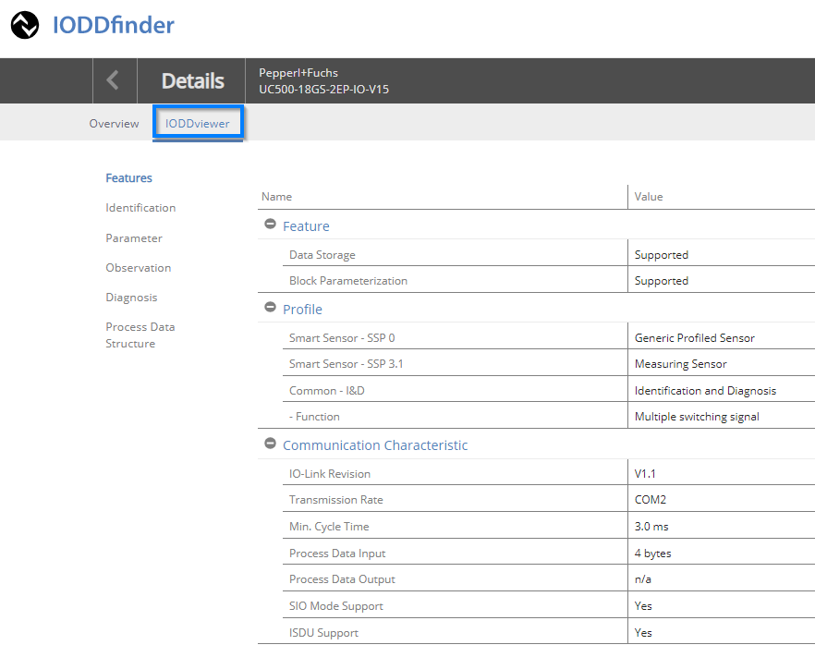

IODDviewer - Menü und Anzeige der Parameter

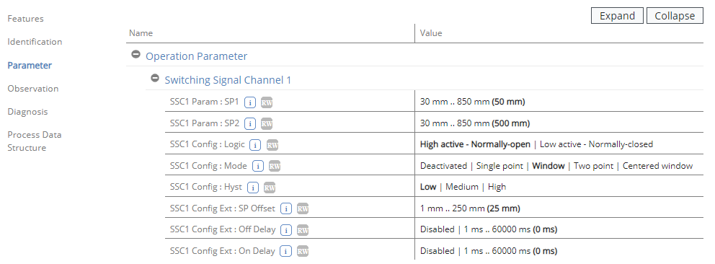
Pressekontakt:
PI (PROFIBUS & PROFINET International)
PROFIBUS Nutzerorganisation e. V.
Barbara Weber

Haid-und-Neu-Str. 7

D-76131 Karlsruhe
Tel.: 07 21 /96 58 - 5 49

Fax: 07 21 / 96 58 - 5 89
Barbara.Weber@profibus.com
http://www.PROFIBUS.com
Der Text dieser Pressemitteilung liegt unter www.profibus.com zum Download für Sie bereit.

